INDICAÇÃO N.º ____/2025

Na forma que determina o Regimento Interno desta Casa Legislativa, o Vereador que a esta subscreve SOLICITA que a Mesa envie expediente a Excelentíssima Senhora Prefeita Municipal, a fim de que V. Exa. Possa interceder junto a Secretaria competente, a fim de que sejam tomadas as devidas providências para, pinturas dos quebra-molas (lombadas) situados em toda extensão da RJ145, altura do Bairro Chalet até ao Centro.
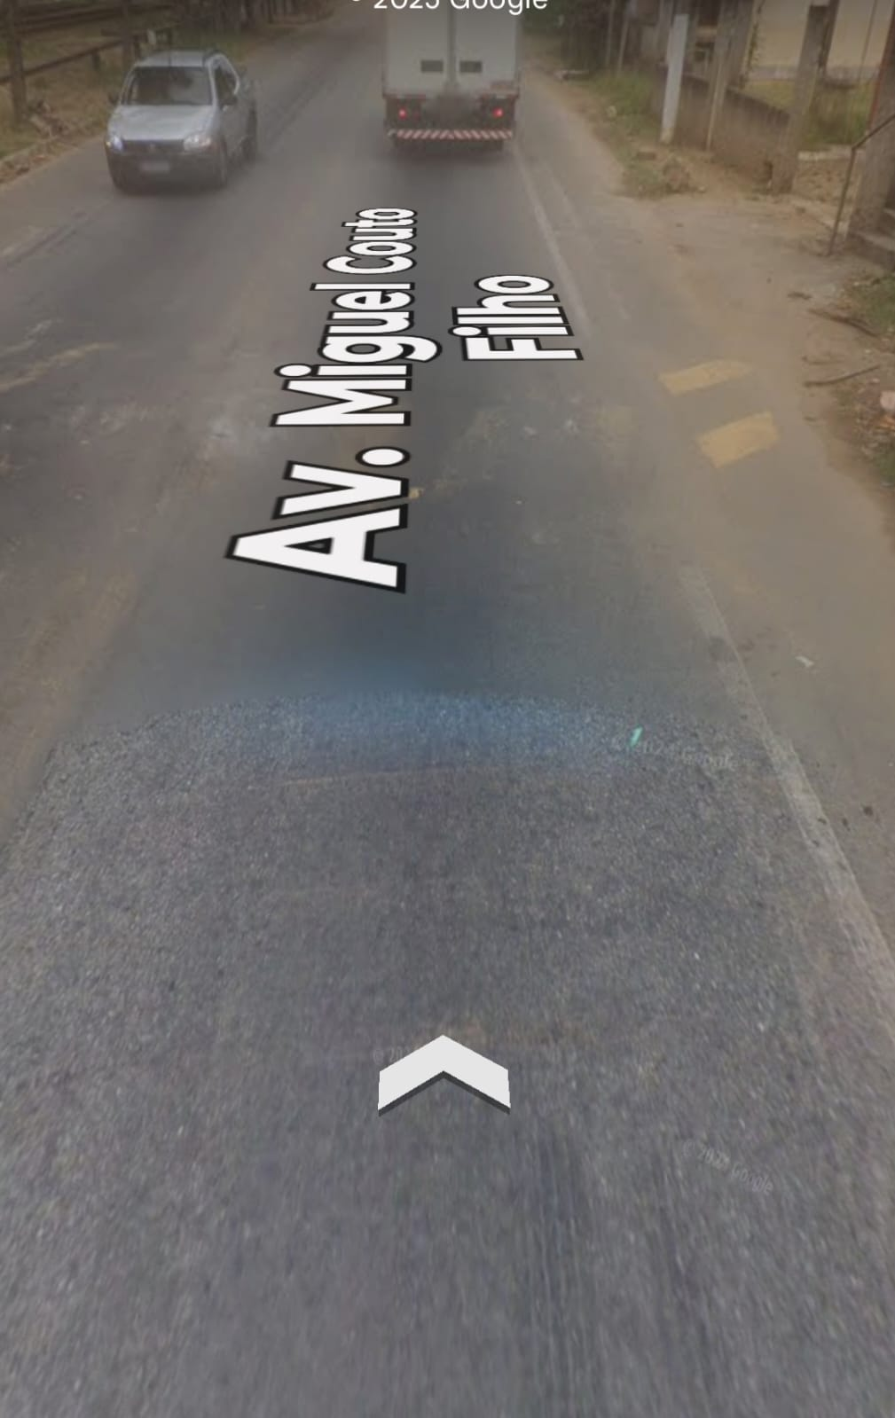
Sala Barão do Rio Bonito, 15 de Abril de 2025.
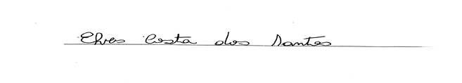
Vereador-autor

